Родительское собрание «Возрастные особенности детей 3-4 лет»

В начале октября во 2 младшей группе «Пчёлки» было проведено родительское собрание на тему «Возрастные особенности детей 3-4 лет». Целью собрания являлось расширение контакта между педагогами и родителями; обсуждение планов, перспектив на новый учебный год; повышение педагогической культуры родителей.
Уставшие после рабочего дня родители с удовольствием приняли участие в собрании. А чтобы ещё больше поднять им настроение, мы поиграли в игру «Настроение», в которой родители с помощью рук показали какое оно.
Родительское собрание открыла директор детского сада Е.В. Глущенко, она напомнила родителям о безопасности детей вне детского сада: «Пожарная безопасность», «Правила ПДД», «Бездомные животные», «Открытые окна», «Чужие люди».
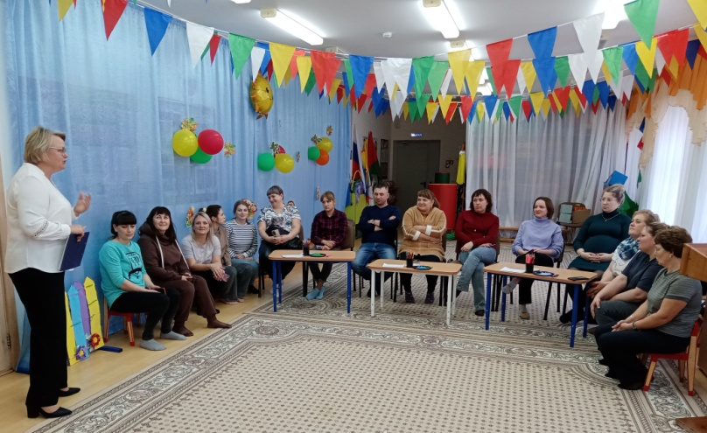
Перейдя к основному вопросу, мы не стали сразу рассказывать о возрастных особенностях детей, а дали возможность родителям самим определить, что должны знать и уметь дети к 4 годам жизни.

Игра «Ромашка»
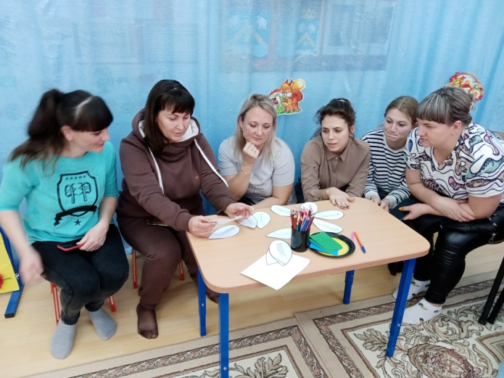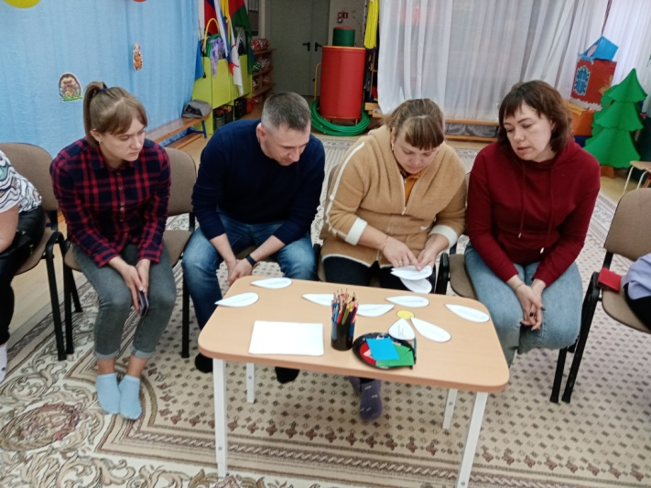

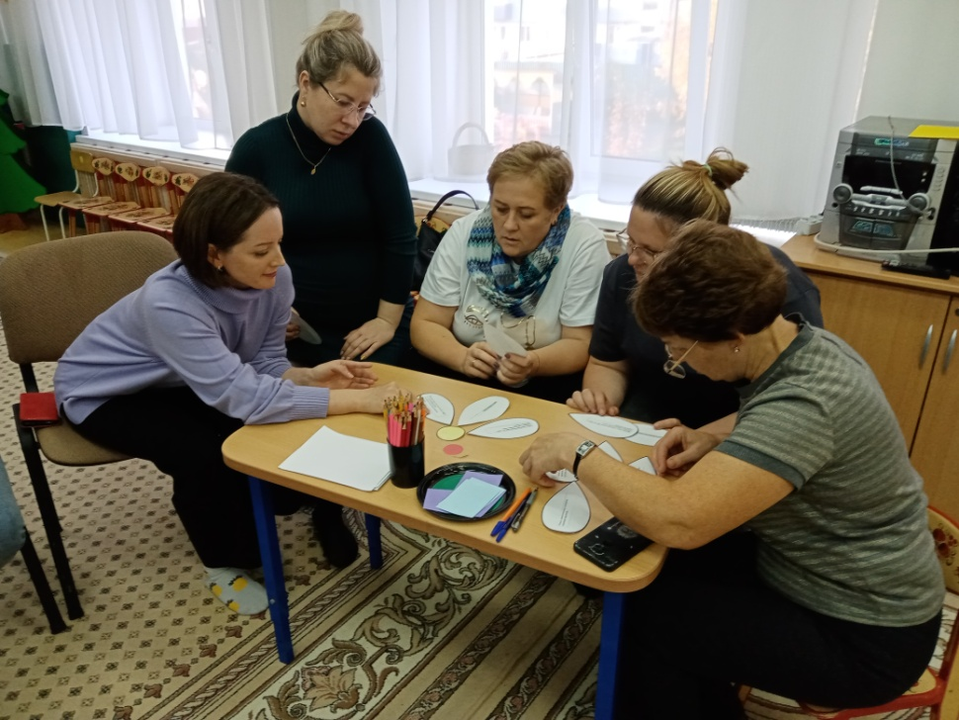
После вместе с родителями обсудили правильность выполненного задания.
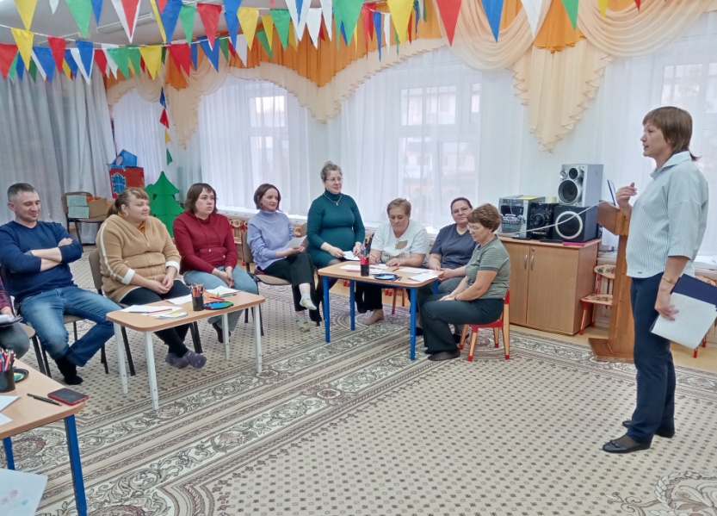

После тяжёлой и кропотливой работы мы выполнили психологический тренинг «Цветок» и поговорили о том, что нельзя детей сравнивать друг с другом, а можно только с самим собой.
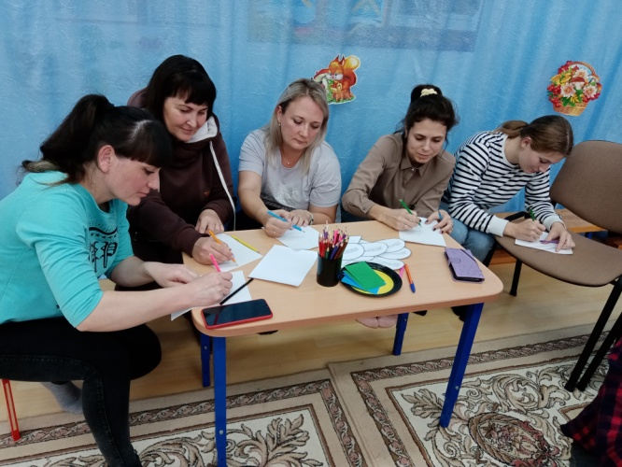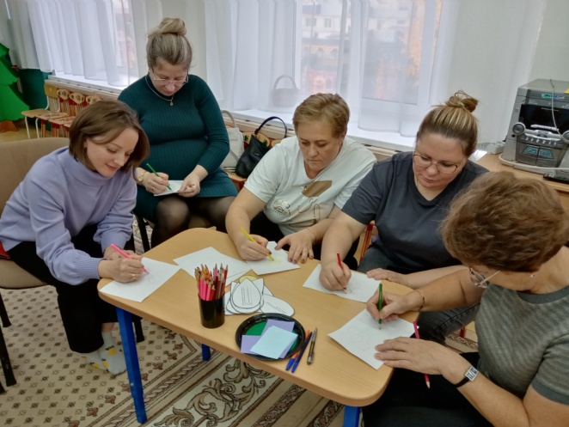

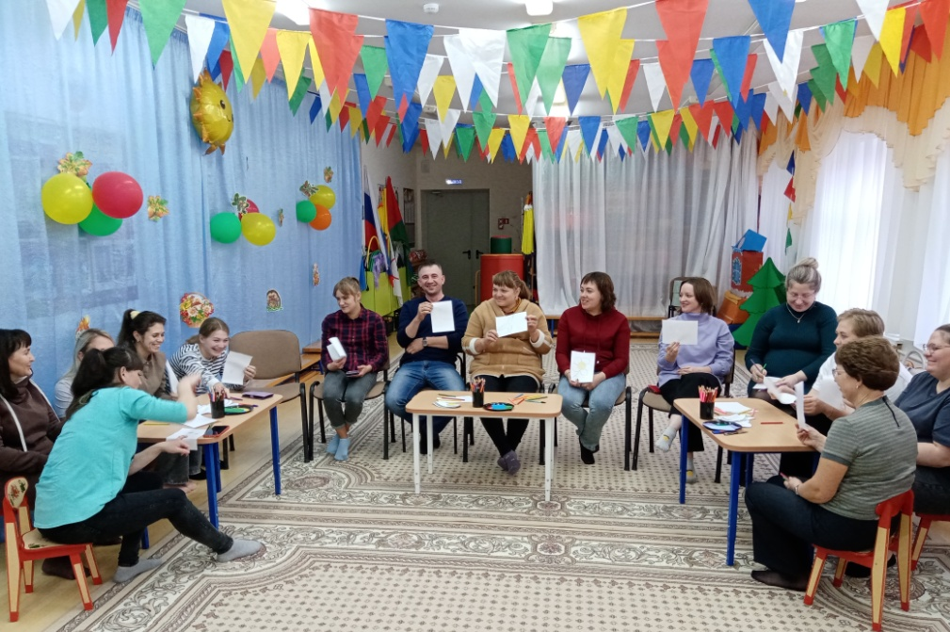
В конце встречи, решили написать «Письмо в будущее» и через 4 года узнать, каким родитель видит своего ребёнка и чего он должен достичь.
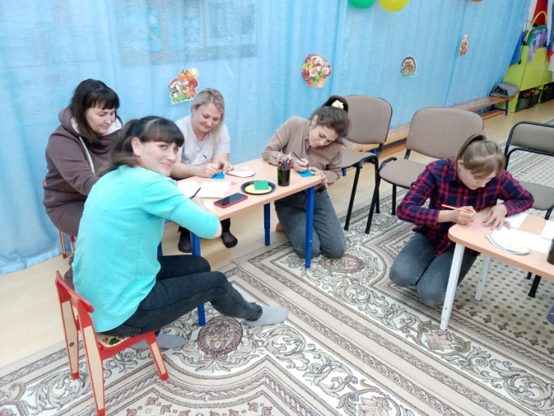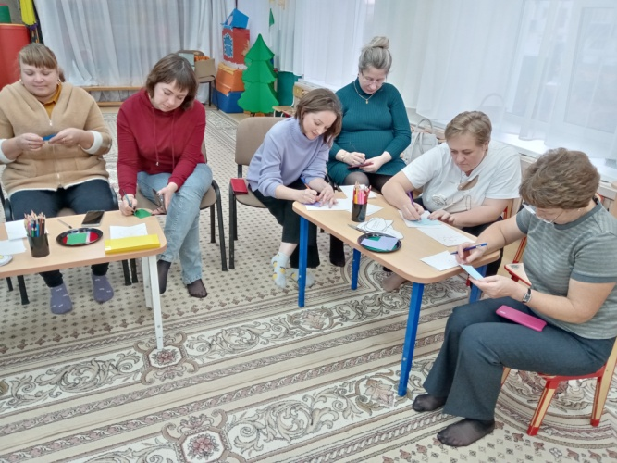
Родительское собрание прошло очень спокойно и продуктивно. Все вопросы, запланированные для решения, обсудили и приняли решения по их выполнению.
Нам, воспитателям группы «Пчёлки», хочется от всей души поблагодарить наших родителей за помощь и понимание. Хочется признать, что взаимное уважение воспитателей и родителей есть залог спокойного и продуктивного развития и воспитания детей нашей группы.

Подготовила: Голубцова Наталья Николаевна,
воспитатель 2 младшей группы «Пчёлки».

